概要设计模板
版本：0.0.1

总页数 |  | 正文 |  | 附录 |  | 生效日期
编制 |  |  |  | 批准

目 录
1 文档概述 3
1.1 文档目的和范围 3
1.2 术语/缩略语 3
1.3 参考文档 3
2 系统结构图 4
3 系统功能设计 4
3.1 登录功能 4
3.1.1 需求描述 4
3.1.2 功能流程图或时序图 5
3.1.3 功能描述 5
3.1.4 数据模型 5
3.2 主页面显示功能 6
3.2.1 需求描述 6
3.2.2 功能流程图或时序图 6
3.2.3 功能描述 6
3.2.4 数据模型 6
3.3 个人信息查询功能 7
3.3.1 需求描述 7
3.3.2 功能流程图或时序图 7
3.3.3 功能描述 8
3.3.4 数据模型 8
3.4 密码修改功能 8
3.4.1 需求描述 8
3.4.2 功能流程图或时序图 9
3.4.3 功能描述 9
3.4.4 数据模型 9
4 数据库设计 10
4.1 数据库引擎概述 10
4.2 数据库概要设计 10

文档概述

文档目的和范围

术语/缩略语

序号 | 术语/缩略语 | 说明
1 | API | 应用程序编程接口
2

参考文档

序号 | 文档名 | 作者 | 时间 | 版本
1
2

系统结构图

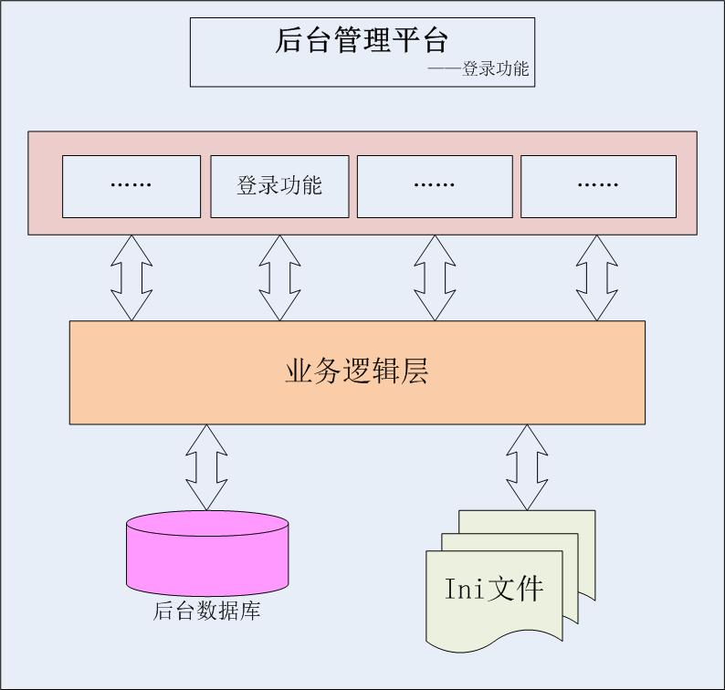
图2-1 系统结构图

系统功能设计

登录功能

需求描述
登录模块
用户必须通过正确的用户名，密码才能登录到bps后台管理系统当中，保证系统的安全性。

功能流程图
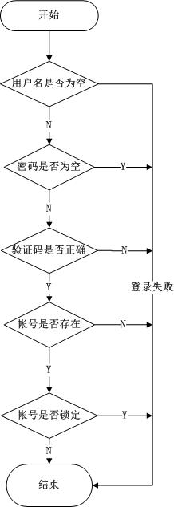
图3-1 登录模块类图

功能描述
首先，判断登录名，密码，验证码是否为空，如果为空则给出相应的错误提示；如果不为空就去判断用户是否合法，如果不合法则提示用户输入正确的身份信息；如果身份信息也合法，再去验证用户的权限，根据用户的权限给出相应的操作界面。

数据模型
无
表3-1
序号 | 功能点 | 功能点详细内容
1
2
3

主页面显示功能

需求描述
要求用户登录后会根据相应权限显示出相应可操作的界面。

功能流程图或时序图

无

功能描述
用户成功登录后，会根据用户的权限去数据库中查找用户可以操作的功能，然后把它们显示到主页面。

数据模型
无
表3-1
序号 | 功能点 | 功能点详细内容
1
2
3

个人信息查询功能

需求描述
用户登录后可以查看自己的个人信息。

功能流程图或时序图

无

功能描述
用户登录后，会保存用户名，然后通过用户名去查询用户的具体信息，然后把它们输出到页面。

数据模型
无
表3-1
序号 | 功能点 | 功能点详细内容
1
2
3

密码修改功能

需求描述
用户登录后可以修改自己的个人密码。

功能流程图或时序图

无

功能描述
用户登录后，会保存用户名，然后通过用户名和新密码去修改用户的旧密码。

数据模型
无
表3-1
序号 | 功能点 | 功能点详细内容
1
2
3

数据库设计

数据库引擎概述
无

数据库概要设计
表 4.11 TVideoList：视频监视列表
Name | Type | Size | Explain
VideoName | 文本 | 50 | 文件名（主键）
VideoType | 文本 | 50 | 文件类型
VideoSize | 双精度型 | 8 | 文件大小

